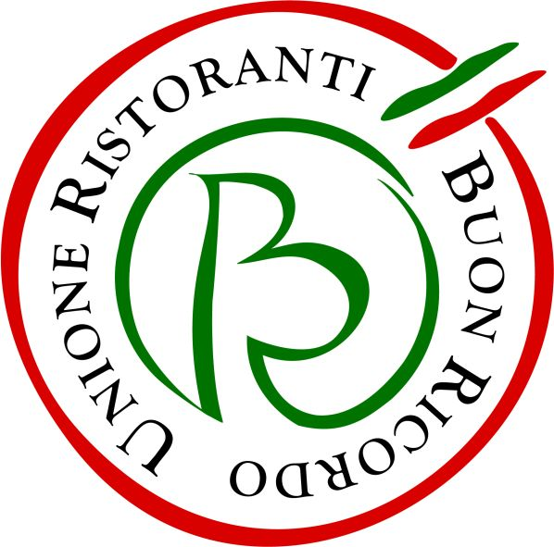

Giovedì 22 agosto per la XXX edizione della Varia, Patrimonio Umanità Unesco
CENAINVILLA a Palmi
con i ristoratori del Buon Ricordo

Giovedì 22 agosto 2019, il suggestivo scenario della Villa Comunale di Palmi (Reggio Calabria) farà da cornice a CENAINVILLA, atteso appuntamento gourmet che arricchirà il cartellone dei festeggiamenti della XXX edizione della Varia di Palmi, fra i più suggestivi e tradizionali eventi calabri, tanto da essere stata inserita nella lista dei Patrimonio immateriale dell’umanità dell’Unesco (www.variadipalmi.eu). L’appuntamento è alle ore 21.30 in uno dei posti più affascinanti di Palmi, con uno straordinario panorama, con affaccio sulla Costa Viola e di fronte la costa siciliana.

Protagonisti saranno 6 ristoratori del Buon Ricordo, invitati dallo Chef Vincenzo Barbieri dell’omonimo ristorante di Altomonte ad imbandire una prelibata Cena con menu a base di pesce, espressione del territorio.

Coinvolti nella serata saranno gli chef dei seguenti ristoranti: Trattoria Guaiane di Noventa di Piave (Venezia), Osteria di Fornio di Fidenza (Parma), Ristorante Antico Borgo di Morano calabro (Cosenza),
Ristorante dell’Hotel Barbieri di Altomonte (Cosenza), Ristorante Sabbia d’Oro di Belvedere Marittimo (Cosenza), Ristorante da Filippino di Lipari: una grande squadra, rappresentativa dell’associazione e costituita da professionisti della ristorazione e appassionati cultori del territorio. Saranno loro a far fare ai commensali un goloso “Giro d’Italia del gusto”. I piatti saranno accompagnati dai vini dalla Cantina Tramontana, simbolo della Costa Viola e grande marcatore identitario dell’antica Enotria.

L’organizzatore dell’evento Vincenzo Barbieri, che tra l’altro è Vice Presidente del Comitato Festeggiamenti della Varia di Palmi, insieme al Presidente Dott. Saverio Petitto, annunciano con grande gioia dei collezionisti dei piatti del Buon Ricordo, che per l’occasione sarà realizzato un piatto in ricordo della serata, dipinto a mano come sempre dai ceramisti di Solimene, artigiani in Vietri.

La cena prevede un costo simbolico e il numero dei partecipanti è limitato. Saranno infatti 300 i posti disponibili per vivere questa grande esperienza con il gusto e i cibi di qualità, immersi in uno scenario magico. La si potrà possibile prenotare attraverso un sistema apposito online sul sito web www.variadipalmi.eu o presso la sede del Comitato Varia (piazza Primo Maggio).

Informazioni: Unione Ristoranti del Buon Ricordo
Tel. 0521 706514 - www.buonricordo.com - info@buonricordo.com

55 anni d’età, un centinaio di insegne, di cui una decina all’estero: dal 1964 l’Unione Ristoranti del Buon Ricordo salvaguarda e valorizza le tante tradizioni e culture gastronomiche del nostro Paese, accomunando sotto l’egida della cucina del territorio (a quei tempi scarsamente considerata) ristoranti e trattorie di campagna e di città, dal Nord al Sud. L’URBR è stata la prima associazione fra ristoratori nata in Italia ed è ancora oggi la più diffusa e conosciuta. A caratterizzare ciascun ristorante, e a creare fra loro un trait d’union, è oggi come un tempo il piatto-simbolo dipinto a mano dagli artigiani della Ceramica Artistica Solimene di Vietri sul Mare su cui è effigiata la specialità del locale, che viene donato agli ospiti in memoria di una piacevole esperienza gastronomica da ricordare. Nel loro insieme, ristoranti e trattorie associati rappresentano, con la varietà straordinaria delle loro cucine, il ricchissimo mosaico della gastronomia italiana.

Ufficio Stampa: AGORA’ di Marina Tagliaferri
Tel. 0481 62385 - www.studio-agora.it - agora@studio-agora.it

